2-1-1實施家庭教育課程相關佐證照片
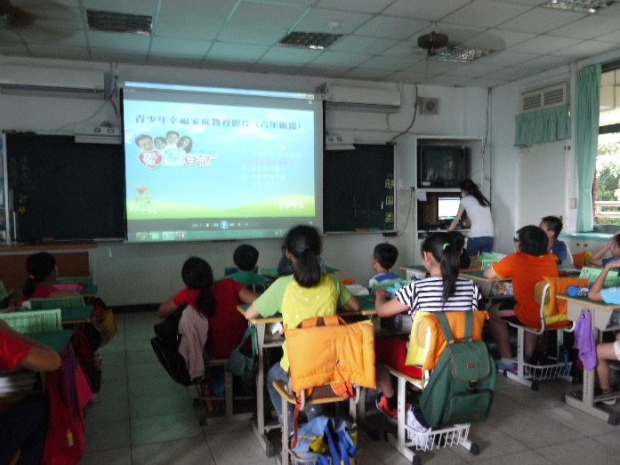 | 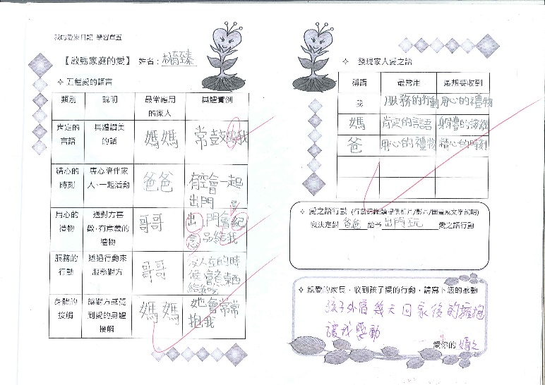
說明：善用家庭教育中心資源－我的愛家日記，家庭教育融入綜合領域。 | 說明：孩子認真撰寫學習單，家長也給予正面回饋。
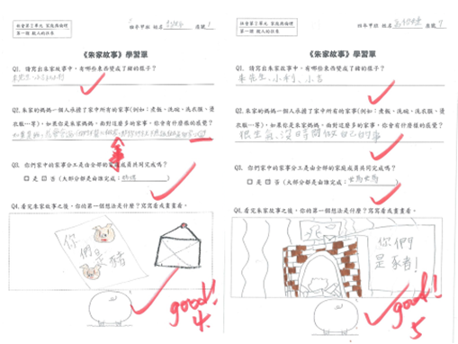
說明：以三年級社會〈家庭與倫理〉為例，透過Piggy Book傳達：家事是大家的事，不是媽媽一個人
的事，不應以性別來限定大家的腳色，讓孩子學習到兩性平等的真諦。

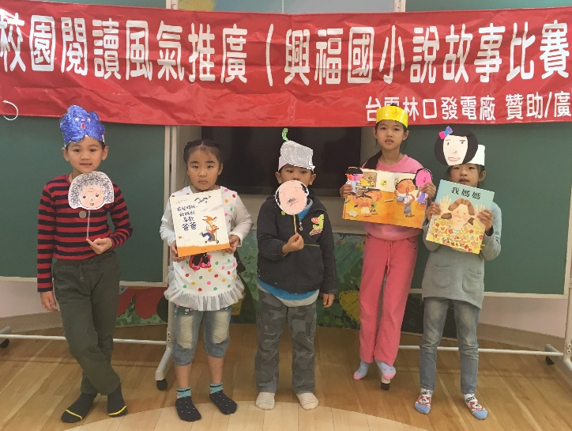 | 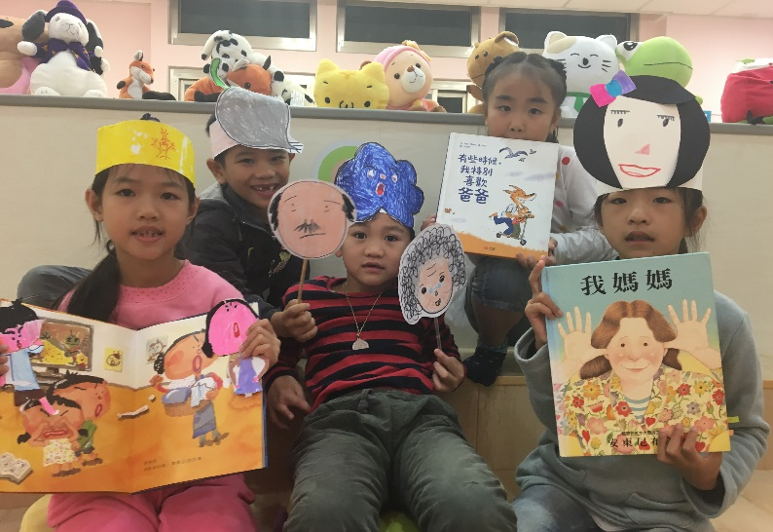
說明：結合家庭教育內涵推動閱讀風氣，辦理說故事比賽。
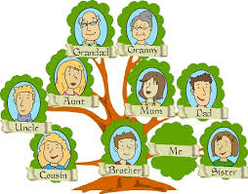 |  | 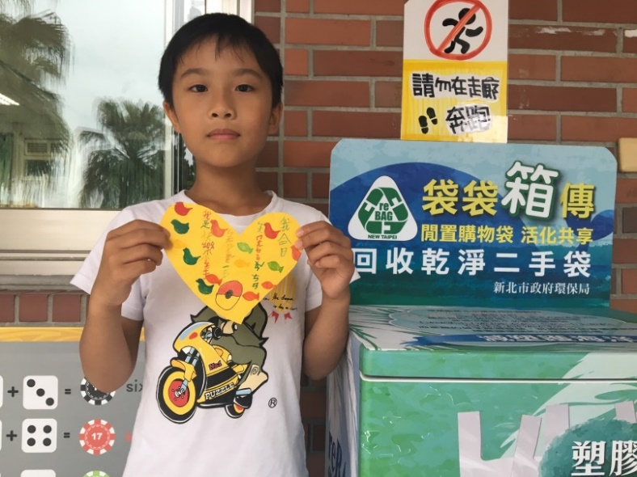
說明：提供繪本Me And My Family Tree教案 |  | 說明：引導孩子每個人都應該分擔家事，寫下我會做的家事，不管男生或女生，都是家事小幫手。
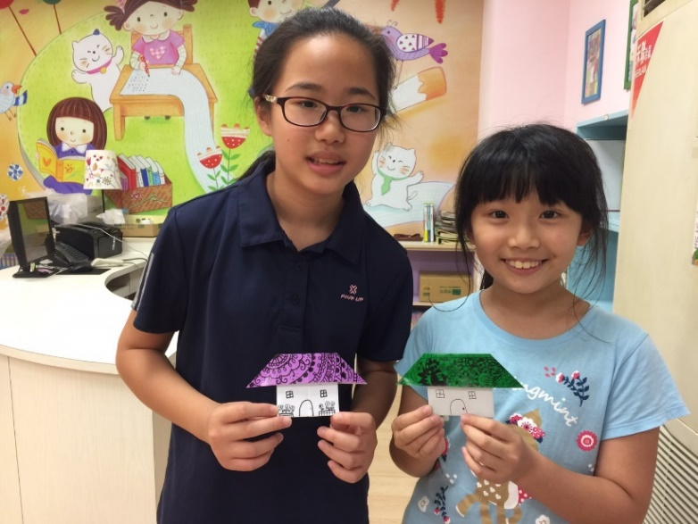 |  | 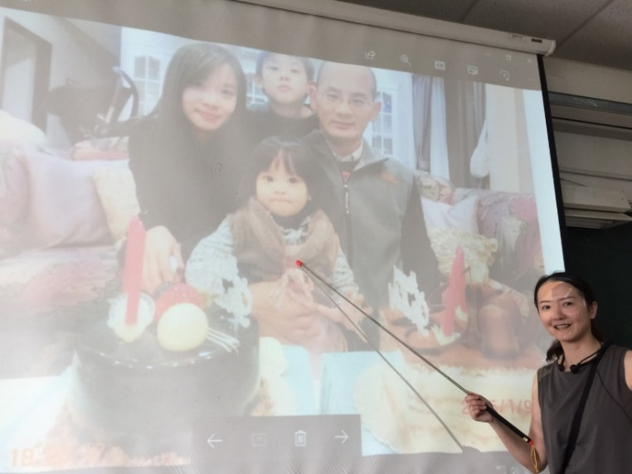
說明：英語課程融入家庭教育－愛之屋(rooms in my house)，在摺紙的背面寫上kitchen, living room, bathroom等。 |  | 說明：英語課程融入家庭教育－愛的大家庭，學生分享家人照片，學習用英語介紹家人。例如：This is my sister.
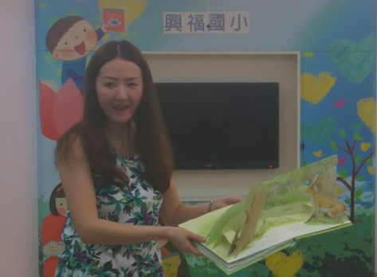 |  | 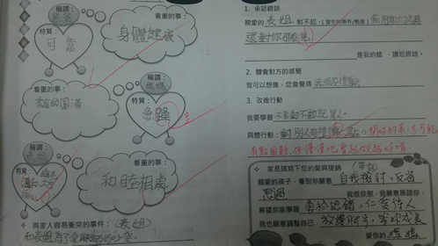
家庭教育融入英語課程(Guess How Much I love You並結合性平議題，爸爸也可以大聲說愛喔！ |  | 孩子認真撰寫學習單，家長也給予正面回饋。

